角的初步认识与观察物体
【教学内容】
教科书第101页9,10题,练习二十三第10～14题。
【教学目标】
1.通过复习,进一步认识角,知道角各部分的名称。
2.通过复习,进一步认识直角、锐角和钝角,会正确画角。
3.通过复习,能准确辨认从不同位置观察到的简单物体的形状。
4.进一步发展学生的空间观念,培养动手能力和观察能力。
【教学重、难点】
重点:会画角,真正建立直角、锐角和钝角的表象。
难点:会画直角;能准确辨认从左面、右面观察到的简单物体的形状。
【教学准备】
教具:实物投影仪、课件。
学具:方格纸。
【教学过程】
一、自主整理,形成网络
1.看书整理
(1)打开教科书第26～29页,第47～48页,看看学了哪些知识?
(2)用喜欢的方式整理。
(3)小组交流。
(4)全班交流。
2.归纳整理
(1)角的初步认识:角各部分的名称;直角、锐角和钝角的辨认和画法。
(2)观察物体:会辨认从不同位置观察到的简单物体的形状。
(3)质疑问难。
教师:这部分内容中有哪些不明白的?
学生交流,教师整理。
3.揭题板书
[点评:通过看书整理,形成两个单元的知识网络,培养自主整理的习惯。通过质疑问难,使得教与学有的放矢。]
二、合作学习,再认旧知
1.复习角的初步认识
(1)画一画:每人在方格纸上画一个直角、锐角和钝角。
(2)判一判:都画对了吗?
(3)说一说:角各部分的名称。(同桌说、全班说。)
(4)比一比:直角、锐角和钝角的大小。
锐角<直角<钝角
(5)分一分:下图中有几个角? 请指出图中的直角、锐角和钝角。(教科书第101页第9题。)
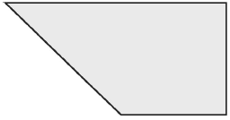
学生独立完成后说说是怎样判断一个角是直角的?
(6)找一找:下面图中,哪些是角? 哪些是直角? (教科书练习二十三第11题。)
学生独立完成后集体订正,并说说判断的理由。
(7)小结
判断一个角是不是直角,用三角板上的直角比一比就知道了。
判断一个角是不是锐角和钝角,就要跟直角比大小,如果比直角小,就是锐角;如果比直角大,就是钝角。
2.复习观察物体
(1)观察方位。
教师:我们可以从哪些位置观察同一物体? (前面、后面、左面、右面。)
(2)观察物体。
连一连,下面的图分别是谁看到的?
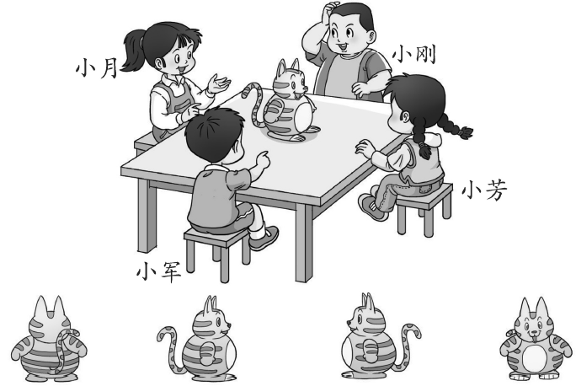
学生独立完成后说明想法。
(3)小结。
我们可以从不同位置观察简单物体的形状。位置不同,观察到的简单物体的形状也不同。
[点评:通过画一画,判一判,说一说,比一比,分一分,找一找等有意义的数学活动,进一步发展学生的空间观念,培养学生的观察能力、动手操作能力和思维能力。]
三、综合应用,拓展延伸
1.完成教科书练习二十三第12题
连一连,下面右框中3幅汽车图分别是谁看到的?
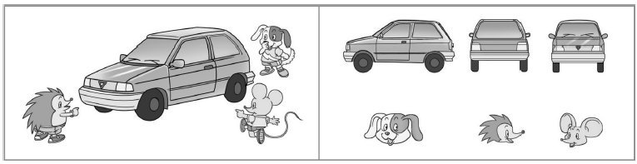
(1)学生独立完成,教师巡视。
(2)集体订正。
2.完成教科书练习二十三第13题
数一数,下图中有几个直角? 几个锐角? 几个钝角?
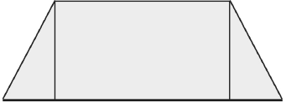
(1)学生独立完成。
(2)同桌交流。
(3)全班交流。
3.数一数,下面的图中有几个直角? 几个锐角? 几个钝角?
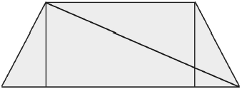
4.完成教科书练习二十三第14题
(1)读一读:读懂题意。
(2)折一折:拿出一张正方形纸对折两次展开。
(3)比一比:用三角板比一比两条折痕相交所组成的4个角。
(4)说一说:你发现了什么?
(5)小结:把一张正方形纸对折两次展开,两条折痕相交所组成的4个角都是直角。
[点评:通过连一连、数一数、折一折、比一比、说一说等数学活动,加深对直角、锐角和钝角的认识,进一步发展学生的空间观念,培养学生的观察能力、动手实践能力及思维能力。]
四、反思总结,内化提升
通过这节课的复习,你有哪些收获? (引导学生不仅说知识方面的收获,还要说获得这些知识的方法。)
[点评:反思总结是内化提升的前提。教师不仅注意引导学生说出获得的知识,还要说出获得知识的方法,这样,使学生懂得:学习不仅仅是学知识,更重要的是学习获得知识的方法。]
(重庆市南川区教育科学研究所 鲜文玉)

